Introduce your family, friends, and teachers.
★他己紹介★とインタビュー調査
自分だったら何を紹介してほしいか考えながら書こう！
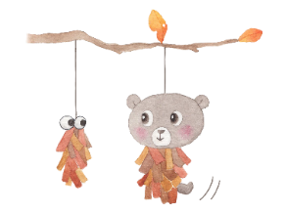
●これまで学習した表現を積極的に使いながらあなたの家族や友だちを紹介しましょう。
●赤枠には紹介する人物の写真や写メを貼るか、イラストを描きましょう。
●その人物の魅力や得意なことを紹介しよう。
●必要に応じてインタビュー活動もOK。

＜文法指定＞ 一般動詞（play, cook, like, walk, watch, eat, goなど）を３つ以上使う。

紹介する人
NAME
あなたとの関係
He is ~ / She is ~
出身地
He is from ~
She is from ~
好きなもの
His favorite food is ~
Her favorite sport is ~
Introduction of your family, friends, and teachers.

This is ( ).
Grade( ) Class( ) Name( ) Date( )

(C) Wakuwaku Kyozai Land <www.e-kyozai.com>

